Содержание

1 Описание порядка работы с интерфейсом «Документы об исполнении и оплате» для поставщика 2
1.1 Формирование документа исполнения через операцию 2
1.2 Заполнение раздела «Документ об исполнении и оплате» 5
1.3 Заполнение раздела «Информация об объекте закупки» 5
1.4 Заполнение раздела «Вложения» и выполнение подписания электронной цифовой подписью 6
1.5 Отправка документа исполнения Заказчику 9
1.6 Формирование нового документа исполнения контракта (договора) в электронном виде (для случая отказ заказчика) 9
1.7 Формирование вложений с электронными подписями 10

Описание порядка работы с интерфейсом «Документы об исполнении и оплате» для поставщика
Поставщик может сформировать документ исполнения через операцию «Формирование документов исполнения в рамках исполнения контракта/договора» на интерфейсе «Контракты» по контрактам, которые находятся в состоянии «Подписан заказчиком».
В данной инструкции указаны разделы для обязательного заполнения, а также инструкция по их заполнению. Остальные разделы, не указанные в инструкции, не заполняются поставщиком.

Формирование документа исполнения через операцию
Перейдите в группу интерфейсов «Контракты», затем перейдите на интерфейс «Контракты», как показано на рисунке 1.
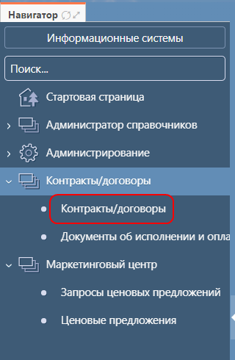
Рисунок 1 − Переход на интерфейс «Контракты»
Выберите в реестре документов интерфейса «Контракты» контракт, на основе которого необходимо сформировать документ исполнения. Затем на панели управления нажмите на кнопку «Операции» и выберите «Формирование докуменов в рамках исполнения контракта/договора», как показано на рисунке 2.
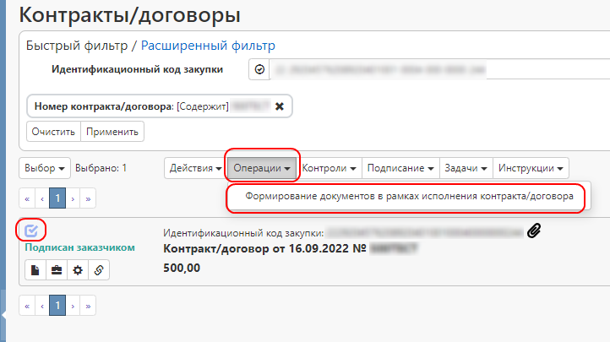
Рисунок 2 − Выбор операции «Формирование докуменов в рамках исполнения контракта/договора»
В форме операции заполните все необходимые параметры (поля, обязательные для заполнения, отмечены знаком «*»), как показано на рисунке 3.
Поле «Номер контракта/договора» заполняется автоматически значением текущей выбранной записи, если запись не выбрана, то выберите значение из интерфейса «Контракты».
В поле «Номер этапа» выберите значение из детализации «Календарный план исполнения этапов контракта» для контракта, выбранного в параметре «Номер контракта».
Поле «Поставщик (подрядчик, исполнитель)» будет заполнено автоматически
В поле «Документ об исполнении обязательства» доступен выбор из справочника «Виды документов», выберите подходящий вид документа об исполнении обязательства.
В поле «Дата документа о приемке» введите дату Вашего документа об исполнении обязательств с клавиатуры или выберите из календаря.
В поле «Номер документа об исполнении обязательства» введите номер Вашего документа об исполнении обязательств с клавиатуры.
В полях «Вид операции», «Процент НДС» выберите значение из выпадающего списка.
В поле «Информация об объекте закупки» предусмотрен выбор из детализации «Информация об объекте закупки» контракта, выбранного в параметре «Номер контракта» с ограничением по записям, у которых в поле «Номер этапа» указано значение из параметра «Номер этапа».
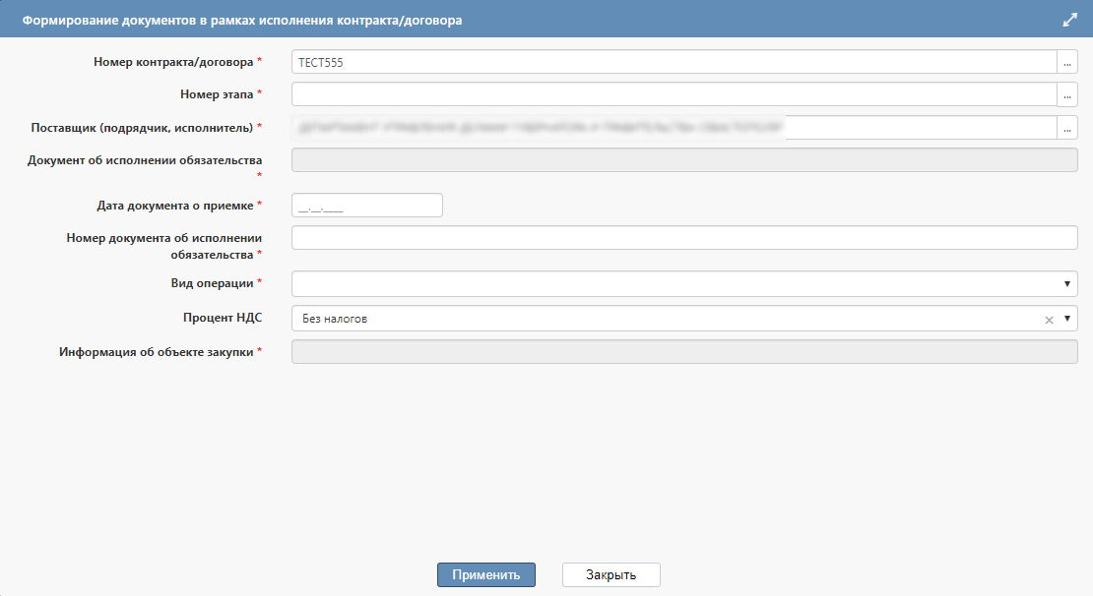
Рисунок 3 − Заполнение параметров операции «Формирование документов в рамках исполнения контракта/договора»
После заполнения параметров операции нажмите на кнопку «Применить».
В результате выполнения будет сформирован документ исполнения на интерфейсе «Документы об исполнении и оплате», который откроется в новой вкладке.

Заполнение раздела «Документ об исполнении и оплате»
Поля раздела «Документ об исполнении и оплате» заполняются автоматически значениями одноименных полей из операции «Формирование документов в рамках исполнения контракта/договора» при её выполнении. При создании документа исполнения после выполнения операции нажмите кнопку «Сохранить» для дальнейшей работы с документом исполнения.

Заполнение раздела «Информация об объекте закупки»
Все закрытые поля по объекту закупки подтягиваются автоматически на основании записи объекта закупки, который был выбран ранее в операции «Формирование документов в рамках исполнения контракта/договора». Повлиять на них Вы не можете, именно такие объекты закупки указаны в подписанном контракте.
Внесите изменения, заполните открытые для редактирования поля, как показано на рисунке 4.
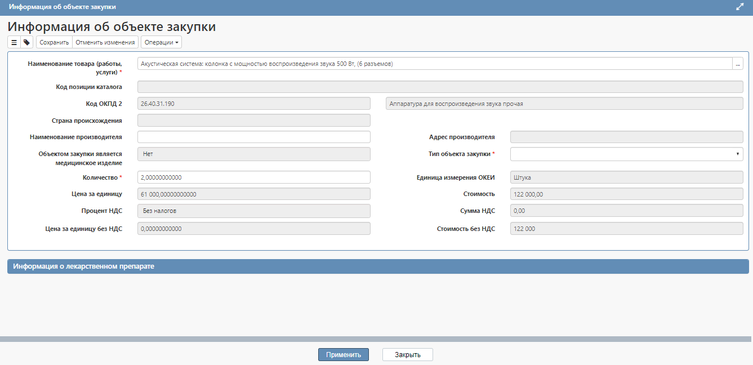
Рисунок 4 − Раздел «Информация об объекте закупки»
Поле «Наименование товара (работы, услуги)» заполнится автоматически на основании записи объекта закупки, который был выбиран в операции «Формирование документов в рамках исполнения контракта/договора, изменять данное поле не нужно, иначе информация будет несоответствовать подписанному контракту.
Поле «Количество» заполните вручную исходя из исполненного Вами количества товара/работа/услуги по объекту закупки. Исходя из заполненного поля «Количество», пересчитается значение «Стоимость». Сумма полей «Стоимость» по всем объектам закупки и будет общей суммой исполненных обязательств по Вашему документу исполнения.
Поле «Тип объекта закупки» заполните вручную, выбрав один из предложенных вариантов.
Поле «Наименование производителя» заполните вручную, если необходимо конкретизировать наименование производителя.
После заполнения всех указанных поле нажмите кнопку «Сохранить» слева вверху и «Применить» внизу, как показано на рисунке 4.
Если объектов закупки несколько, скорректируйте указанные поля по каждому объекту закупки, с учетом вышенаписанных действий.

Заполнение раздела «Вложения» и выполнение подписания электронной цифовой подписью
Если Вы используете документ исполнения в формате Excel, обратите внимание на разметку страницы перед прикладыванием такого файла для подписания. Документ должен помещаться на страницу в Книжном варианте полностью, иначе он будет разделен на несколько листов и информация об эл. подписях будет сформирована некорректно.
В случае больших сложных таблиц в Excel, возможно отсутствие формирования pdf документа с эл. подписями. В любом случае, при формировании документа с эл. подписями будет приложен оригинальный документ (подписываемый) и открепленные подписи заказчика и поставщика.

Перейдите в раздел «Вложения», как показано на рисунке 5.
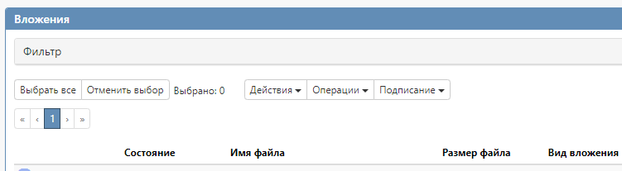
Рисунок 5 − Переход в раздел «Вложения»
Нажмите на кнопку «Операции» и выберите «Приложить файл», как показано на рисунке 6.
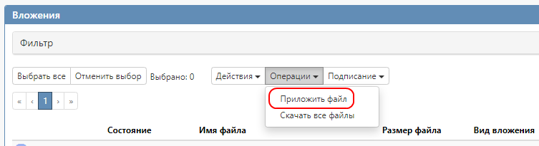
Рисунок 6 − Выбор операции «Приложить файл»

В открывшейся форме выберите из справочника значение в поле «Вид вложения». Для этого нажмите на кнопку 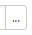. Выберите значение справочника и нажмите на кнопку «Готово».
В форме операции нажмите на кнопку «Готово».
В открывшемся диалоговом окне выберите файл, который необходимо приложить.
После окончания выполнения операции отобразится сообщение «Файл успешно прикреплен», после чего можно будет нажать на кнопку «Закрыть».

Для подписания вложения отметьте запись о вложении и выполните операцию «Подписать» из меню операций, как показано на рисунке 7.

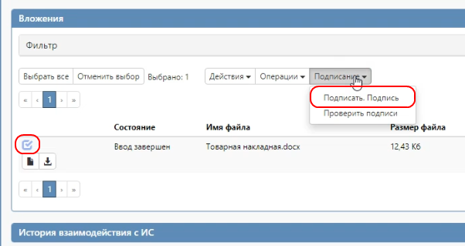
Рисунок 7 − Подписание вложения

Результат подписания можно будет проверить, открыв карточку записи о вложении по кнокпке и перейдя во внутреннюю детализацию «История подписей» (Рисунок 8).
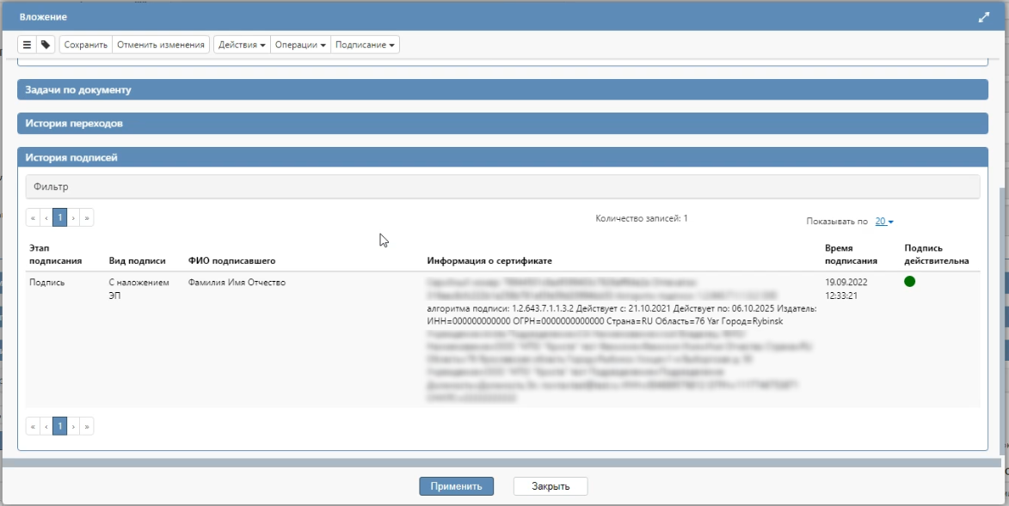
Рисунок 8 − Результат подписания

Отправка документа исполнения Заказчику
Для перевода состояния документа нажмите «Действия» на основной панели команд документа и выполните действие «Направить на подписание заказчику», как показано на рисунке 9, при данном действии документ исполнения контракта (договора) в электронном виде будет направлен в личный кабинет Заказчика в программном комплексе «Региональная контрактная система».
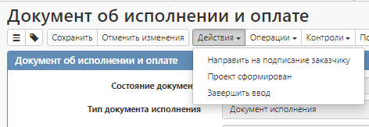
Рисунок 9 − Меню «Действия» панели команд записи реестра документов
Поле «Состояние документа» при этом сменится на «Подписан поставщиком», а в детализации «История взаимодействия с ИС» карточки электронного документа исполнения появится запись об успешной выгрузке в программный комплекс «Региональная контрактная система».

Формирование нового документа исполнения контракта (договора) в электронном виде (для случая отказ заказчика)
В случае отказа заказчика от приёма документа исполнения контракта (договора) в электронном виде, поставщику в личном кабинете придёт уведомление в разделе «список текущих задач» на стартовой странице.
При переходе на интерфейс «Документы об исполнении и оплате» напрямую или через уведомление на стартовой странице будут отражаться записи о документах исполнения контракта (договора) в электронном виде. При этом у записей, где заказчик выполнил отказ от направленного ему поставщиком документа исполнения, будет отображаться состояние «Получено уведомление об отказе от подписания».
В таком случае поставщик должен формировать новый документ об исполнении, в который внесет необходимые изменения с учетом информации, которую указал заказчик в документе исполнения с состоянием «Получено уведомление об отказе от подписания» в поле «Причина отклонения».

Формирование вложений с электронными подписями
Для того, чтобы сформировать вложения с электронными подписями необходимо, чтобы документ исполнения находился в состоянии документа – «Подписан заказчиком».
Перейдите в карточку самого документа исполнения, для этого необходимо перейти в раздел «Контракты/договоры» - «Документы об исполнении и оплате», далее нажать на кнопку «Карточка» (рисунок 10).
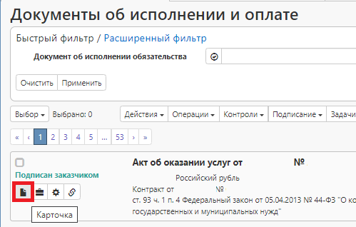
Рисунок 10 – Кнопка «Карточка» для входа в запись документа исполнения
Далее необходимо открыть детализацию «Вложения» (рисунок 11) и выбрать галочкой вложения, по которым Вы хотите сформировать вложение с электронными подписями и выполнить действие «Операции» - «Скачать вложение с электронными подписями».
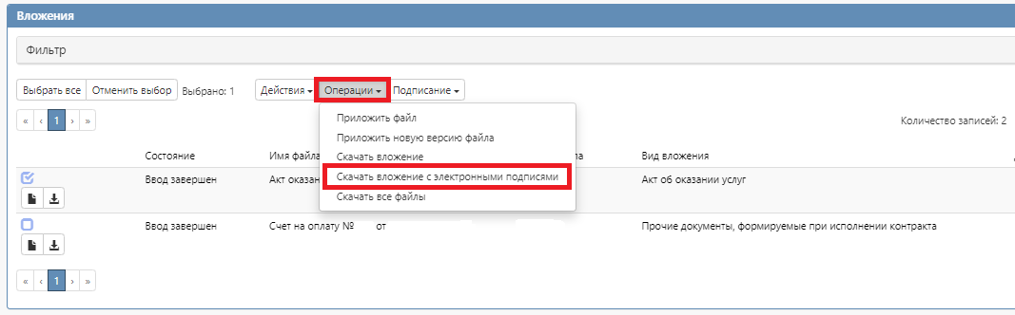
Рисунок 11 – Детализация «Вложения», формирование вложения с эл. подписями

